LEMBRETES

- Importe a pasta “Scio”

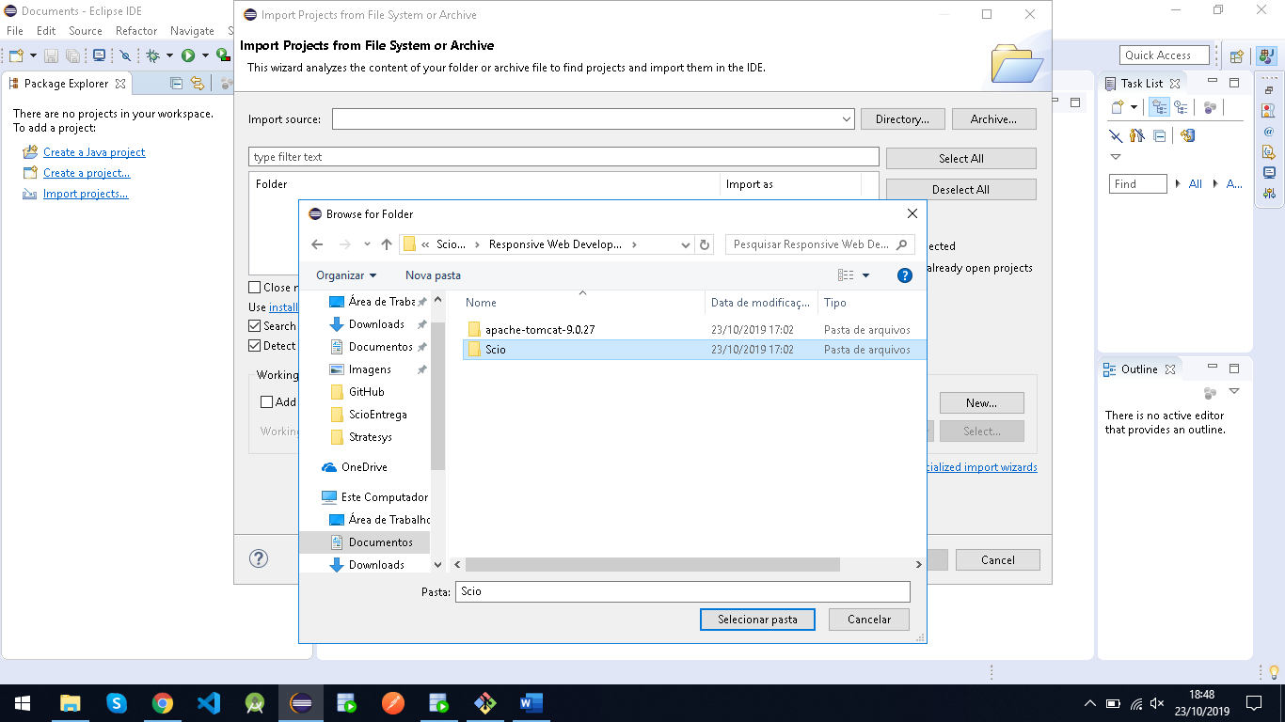

- Importe o TomCat que acompanha o projeto, ele contém bibliotecas necessárias.

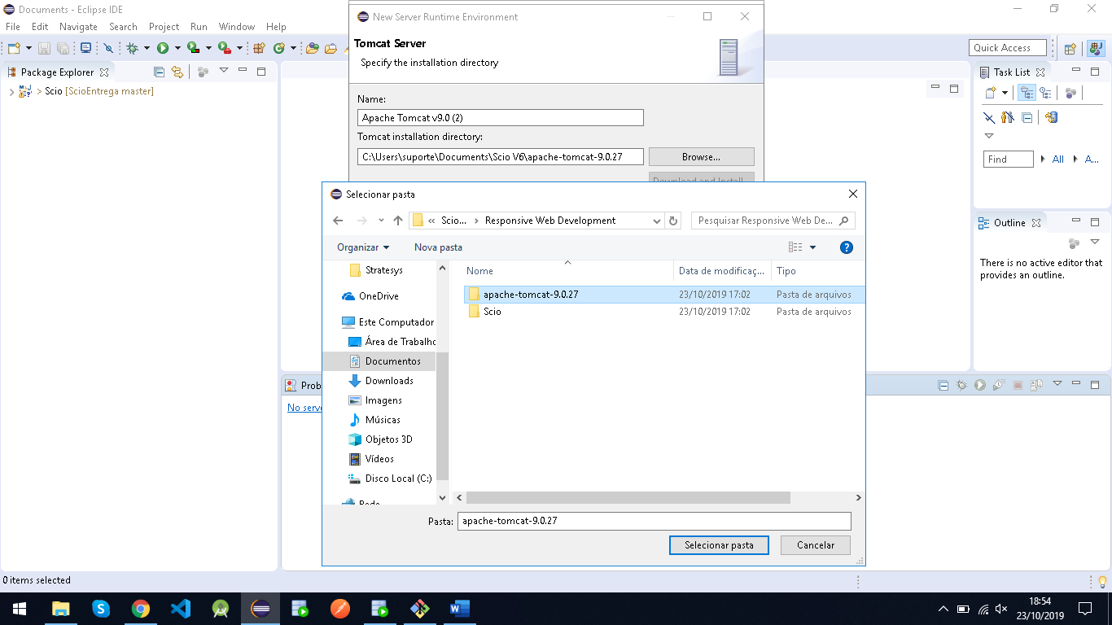

LOGIN E SENHA DO USUÁRIO ADM

LOGIN: Adm

SENHA: root